ФЕДЕРАЛЬНОЕ КАЗЁННОЕ УЧРЕЖДЕНИЕ ЗДРАВООХРАНЕНИЯ РОСТОВСКИЙ-НА-ДОНУ
ОРДЕНА ТРУДОВОГО КРАСНОГО ЗНАМЕНИ
НАУЧНО-ИССЛЕДОВАТЕЛЬСКИЙ ПРОТИВОЧУМНЫЙ ИНСТИТУТ
ФЕДЕРАЛЬНОЙ СЛУЖБЫ ПО НАДЗОРУ В СФЕРЕ ЗАЩИТЫ ПРАВ
ПОТРЕБИТЕЛЕЙ И БЛАГОПОЛУЧИЯ ЧЕЛОВЕКА

“УТВЕРЖДАЮ”
Врио директора ФКУЗ Ростовский-на-Дону
противочумный институт Роспотребнадзора
_________________ Носков А.К.
« 28 » ноября 2019 г.

МЕТОДИЧЕСКИЕ РЕКОМЕНДАЦИИ

«ChromatoAnalyzer» – программа для анализа данных газовой
хромато-масс-спектрометрии (ГХ/МС)

Ростов-на-Дону
2019 г.
Учреждение- разработчик:
ФКУЗ Ростовский-на-Дону противочумный институт Роспотребнадзора

Авторы: Водопьянов А.С., Писанов Р.В., Симакова Д.И.

Уровень внедрения - учрежденческий

Область применения: методические рекомендации предназначены для врачей, биологов, специалистов по молекулярной биологии, проводящих анализ данных хромато-масс-спектрометрии.

Рассмотрены на заседании Ученого совета ФКУЗ Ростовский-на-Дону противочумный институт Роспотребнадзора протокол № 11 от 28.11.2019 г.

Аннотация
В методических рекомендациях предлагается компьютерная программа, позволяющая проводить анализ данных хромато-масс-спектрометрии в режиме селективного ионного мониторинга (SIM - selected ion monitoring). Поддерживается пакетный режимы работы программы, позволяющий в автоматическом режиме обрабатывать большое число данных, при этом на анализ одного масс-спектра уходит 2-3 минуты.
Для стабильной работы программы требуется компьютер или ноутбук, имеющий как минимум 1 Гб оперативной памяти.
Программа является кросс-платформенной и предназначена для работы в среде «Windows», «Mac OS» и различные варианты «Linux», включая отечественные операционные системы («Astra Linux», «Alt Linux», «ROSA» и т.п.).

Введение
Одним из современных методов, используемых для дифференциации и идентификации микроорганизмов, является метод газовой хромато-масс-спектрометрии (ГХ/МС). Метод ГХ/МС основан на сочетании двух аналитических методов: капиллярной газовой хроматографии и масс-спектрометрии. Принцип метода заключается в качественном и количественном определении маркерных веществ микроорганизмов (жирных кислот, альдегидов, спиртов, стеринов и др.) непосредственно в исследуемом материале, что придает ему качественно новое свойство – возможность разложения суперпозиции всего пула микробных маркеров.
Одним из ключевых моментов при проведении хроматографии является анализ полученных данных. Подход основан на анализе времени выхода вещества и наличия нескольких значимых ионов. Данный метод анализа является наиболее точным и дает наилучшие результаты, однако сильно зависит от используемого оборудования – одно и то же вещество будет иметь разное время удержания при использовании разных колонок. Это делает практически невозможным использование данных, полученных другими авторами, и требует создания баз данных именно на «своем» оборудовании. Помимо этого, практически все базы данных содержат масс-спектры отдельных веществ, а не целых микроорганизмов.
Одной из возможных проблем является санкционный режим, проводимый зарубежными странами в отношении Российской Федерации, что может затруднить приобретение импортного программного обеспечения для анализа данных масс-спектрометрии. Все это делает актуальным работы по созданию отечественного программного обеспечения и баз данных масс-спектров веществ и базы профилей микроорганизмов для идентификации микроорганизмов с помощью газовой хромато-масс-спектрометрии.

Алгоритм работы программы
Анализ проводится по заранее определенному списку веществ, для каждого из которых известно время удержания и один или несколько характерных ионов. Важной особенностью разработанного программного обеспечения является открытая архитектура, позволяющая пользователю самостоятельно определять списки интересующих веществ.

Установка и запуск программы
«ChromatoAnalyzer» доступен для скачивания на сайте ФКУЗ Ростовский-на-Дону противочумный институт Роспотребнадзора по адресу в двух вариантах:
- Полная версия (150 Мб) – предназначена для компьютеров с операционной системой «Windows XP», 7, 8 без установленной виртуальной машины «JAVA» (JRE). В этом случае для запуска программы достаточно распаковать скачанный архив с программой и запустить файл ChromatoAnalyzer.bat.
- Только лишь исполняемый файл (5 Мб) – предназначен для компьютеров с установленной виртуальной машиной «JAVA» (JRE) на базе «Windows», «Linux», «Mac OS X». При необходимости свежую версию JRE можно бесплатно скачать с официального сайта компании «Oracle» (www.oracle.com). При этом запускаемым файлом является ChromatoAnalyzer.jar.

Входные данные
В качестве исходных данных используется файл хроматограмм в формате .ms1. При необходимости анализа данных, представленных в другом формате, их необходимо конвертировать при помощи любой из доступных программ для конвертации. Рекомендуемой программой для конвертации является бесплатная программа MSConvert (proteowizard.sourceforge.net).

Проведение анализа
Внешний вид программы представлен на рисунке 1. Для проведения анализа необходимо выбрать файл-шаблон, содержащий список анализируемых веществ для чего необходимо нажать кнопку «Выбрать». При этом открывается стандартный диалог выбора файла, в котором необходимо выбрать sbl-файл.

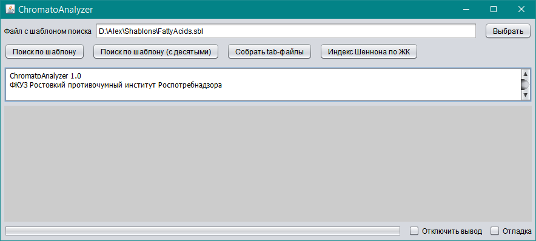
Рисунок 1 – Внешний вид программы

После нажатия кнопки «Поиск по шаблону» пользователю открывается стандартный диалог выбора одного или нескольких файлов с расширением .ms1, содержащих данные хромато-масс-спектрометрии.
По результатам работы программы выводится таблица, содержащая перечень анализируемых веществ (рисунок 2). Для каждого вещества указывается порядковый номер, время удержания, процентное соотношение в анализируемой пробе и название. В отдельном окне отображается внешний вид хроматограммы, при этом пики, принадлежащие насыщенным жирным кислотам, отображаются красным цветом, не насыщенным – синим.

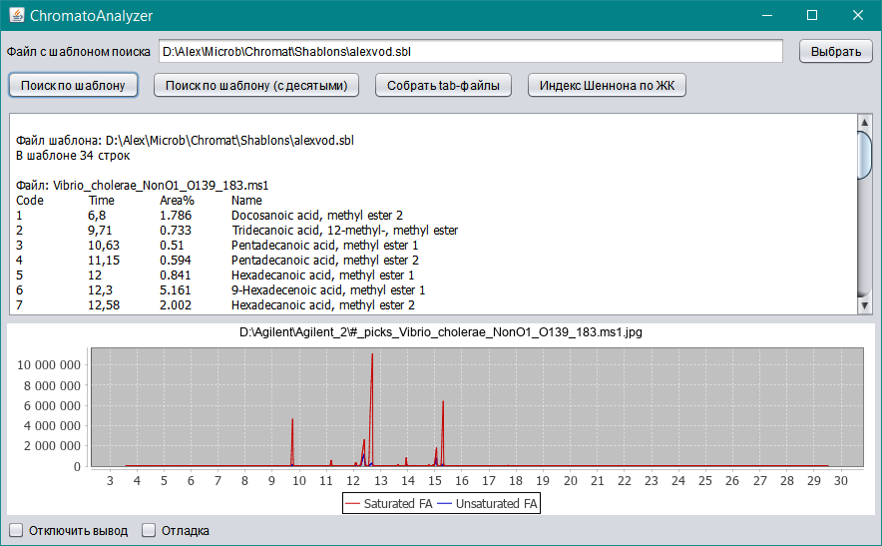
Рисунок 2 – Результат анализа

В отношении каждой хроматограммы формируется результирующая таблица, которая записывается в файл с расширением .tab (ANSI файл, в котором разделителем столбцов является символ с кодом 09-tab). Данный файл может быть открыт с помощью любого табличного редактора («MS Excel», «Open Office Calc» и т.п.).
Файлы с результатами располагаются в той же директории, что и исходные ms1-файлы. Файлы с графиком предельных и не предельных жирных кислот записываются в отдельные файлы с расширением jpg.
В случае если в файле шаблона указаны более точные значения ионного состава (с точностью до десятой), то для проведения анализа необходимо нажать кнопку «Поиск по шаблону с десятыми».
Множественный анализ
При анализе нескольких хроматограмм с использованием общего списка веществ в программе предусмотрена возможность автоматического формирования общей таблицы. Для этого необходимо нажать кнопку «Собрать tab-файлы» и выбрать ранее полученные tab-файлы. После этого формируется сводная таблица, содержащая данные о процентном содержании каждого из веществ в каждой из хроматограмм (рисунок 3).

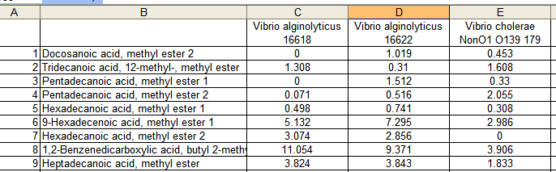
Рисунок 3 – Фрагмент сводной таблицы, открытой в MS Excel

Файл шаблона
Файл шаблона представляет собой ANSI-файл с расширением .tab, содержащий таблицу со списком анализируемых веществ (таблица 1 и 2).

Таблица 1 – структура файла шаблона
Обозначение | Расшифровка
Code | Номер п/п
Name | Название вещества
RT (min) | Среднее время удержания
Start Time (min) | Нижняя граница времени удержания
End Time (min) | Верхняя граница времени удержания
Ионы | Список ионов, характерных для данного вещества

Таблица 2 – Пример заполнения файла шаблона
Code | Name | RT (min) | Start Time (min) | End Time (min) | Ионы
1 | Docosanoic acid, methyl ester | 6.8 | 6.6 | 7 | 171
2 | Tridecanoic acid, 12-methyl ester | 9.71 | 9.51 | 9.91 | 211
3 | Pentadecanoic acid, methyl ester | 10.63 | 10.43 | 10.83 | 256
4 | Hexadecanoic acid, methyl ester | 12 | 11.8 | 12.2 | 227

Оценка вариабельности
В качестве экспериментальной опции в программу добавлена возможность оценки вариабельности жирных кислот, входящих в состав хроматограммы, что может являться косвенным признаком качества проведенного анализа. Для оценки вариабельности используется индекс Шеннона. Для оценки вариабельности необходимо нажать кнопку «Индекс Шеннона по ЖК» и выбрать необходимые файлы. Результат анализа выводится в основном окне программы (рисунок 4).

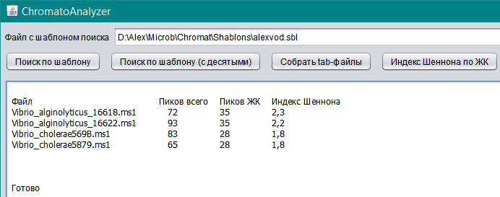
Рисунок 4 – Фрагмент основного окна программы с отображением индекса вариабельности Шеннона

Обратная связь
Все пожелания, замечания, выявленные ошибки можно направлять по электронной почте (alexvod@gmail.com), телефону (863) 240-22-66 или на почтовый адрес: 344002, г. Ростов-на-Дону, ул. М. Горького, 117/40, Водопьянову Алексею Сергеевичу.

